Հավելված 2
18-ը մարտի 2025թ.
N 34 Ա ավագանու որոշման

ԵՂԵԳԻՍ ՀԱՄԱՅՆՔ
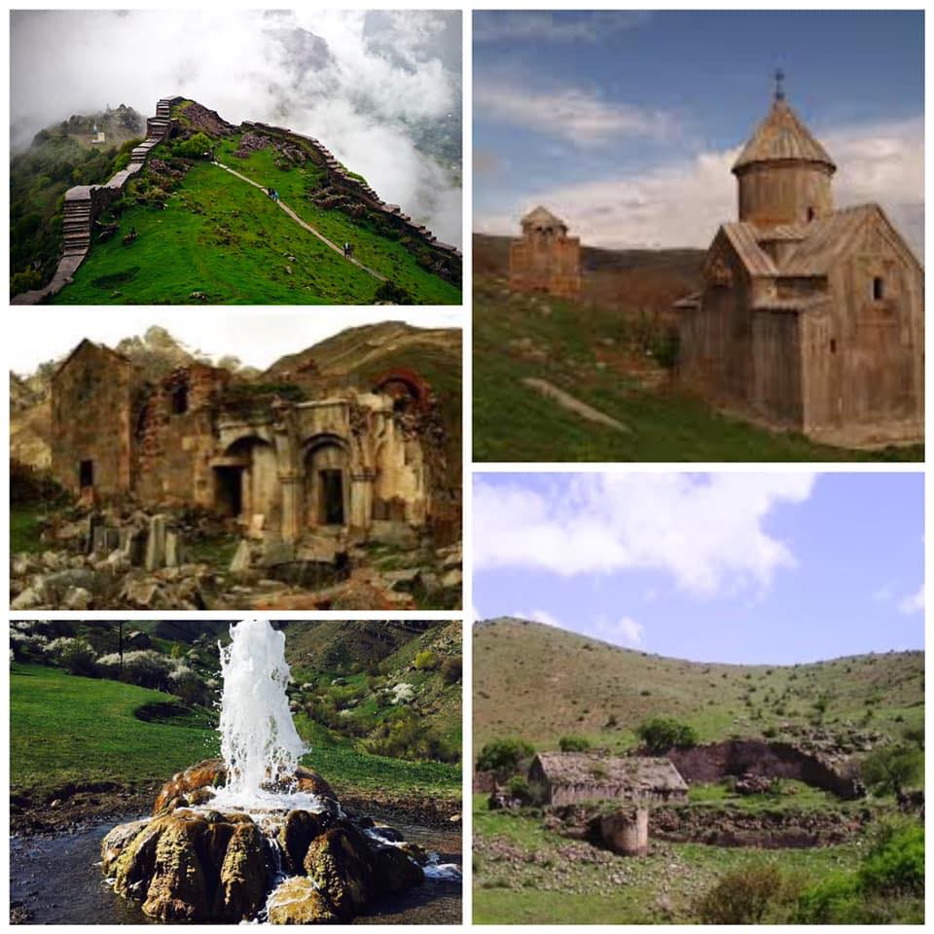
ՀԱՇՎԵՏՎՈՒԹՅՈՒՆ
ԵՂԵԳԻՍ ՀԱՄԱՅՆՔԻ 2024Թ․ ՏԱՐԵԿԱՆ ԱՇԽԱՏԱՆՔԱՅԻՆ ՊԼԱՆԻ ԵՎ ԻՐԱԿԱՆԱՑՎԱԾ ԾՐԱԳՐԵՐԻ
ՎԵՐԱԲԵՐՅԱԼ
2025
Փետրվար
ԲՈՎԱՆԴԱԿՈՒԹՅՈՒՆ
ՆԵՐԱԾՈՒԹՅՈՒՆ 3
ՀԱՄԱՅՆՔԱՅԻՆ ԻՐԱԿԱՆԱՑՎԱԾ ԾՐԱԳՐԵՐԸ 4
2024թ. 1-ին եռամսյակում կատարված աշխատանքները 4
2024թ. 2-րդ եռամսյակում կատարված աշխատանքները 5
2024 թ. 3-րդ եռամսյակում կատարված աշխատանքները 7
2024թ․ 4-րդ եռամսյակում կատարված աշխատանքները․․․․․․․․․․․․․․․․․․․․․․․․․․․․․․․․․․․․9

ՆԵՐԱԾՈՒԹՅՈՒՆ

2024թ-ին Եղեգիս համայնքում աշխատանքներն ու ծրագրերն իրականացվել են` համաձայն համայնքի 2023-2027թթ. հնգամյա զարգացման ծրագրի դրույթներին, 2024թ. տարեկան աշխատանքային պլանի, հաշվի առնելով համայնքի առկա ռեսուրսները, առանձնահատկությունները, զարգացման գերակա ուղղությունները, նախապես քարտեզագրված ծրագրային առաջնահերթությունները:
Տնտեսական և սոցիալական զարգացման ուղված այլ ծրագրեր։
Հաշվետվությունը բաղկացած է ըստ եռամսյակների կատարված աշխատանքներից և համայնքի կապիտալ ձեռքբերումներից 2024 թվականի ընթացքում։

ՀԱՄԱՅՆՔԱՅԻՆ ԻՐԱԿԱՆԱՑՎԱԾ ԾՐԱԳՐԵՐԸ

ՀՀ Վայոց ձորի մարզի Եղեգիս համայնքում իրականացված աշխատանքների շնորհիվ գրանցվել են զգալի արդյունքներ, ըստ ոլորտների և ուղղությունների:

2024թ. 1-ին եռամսյակում կատարված աշխատանքները

- Կատարվել է ձնամաքրման աշխատանքներ Քարագլուխ, Աղնջաձոր, Թառաթումբ, Սալլի, Հերմոն և Արտաբույնք գյուղերում:
- Շատին գյուղի գերեզմանատանը կատարվել է ձնամաքրման աշխատանքներ:
- Ավարտվել են Եղեգիս համայնքի Քարագլուխ, Հորս, Հորբատեղ, Հերմոն, Թառաթումբ, Եղեգիս, Գողթանիկ և Աղնջաձոր գյուղերում կառուցված ոռոգման ցանցի կառուցման աշխատանքները։
- Կատարվել է ձնամաքրման աշխատանքներ Հորբատեղ և Հորս գյուղերում:
- Շատին գյուղում կատարվել է ճանապարհաեզրային հատվածի աղբի մաքրման աշխատանքներ:
- Հորս գյուղում կատարվել է ճանապարհի վտանգավոր հատվածի բարեկարգման աշխատանքներ։
- Թառաթումբ գյուղի ջրհան կայանում տեղադրվել է ջրաչափ:
- Քարագլուխ գյուղում «Սալլիի այգիներ» կոչվող հանդմասին կից, կատարվել է ճանապարհի վերանորոգման աշխատանքներ:
- Սալլի գյուղում կատարվել է «Իմանի ձոր» կոչվող հանդամասից մինչև «Ցորենի արտեր» տանող ճանապարհի մաքրման աշխատանքներ։
- Թառաթումբ գյուղի «Թափեր» կոչվող թաղամասում կատարվել է գյուղամիջյան ճանապարհի մաքրման, հարթեցման, և վթարված հենապատի վերանորոգման աշխատանքներ:
- Սալլի և Շատին գյուղերում կատարվել է ոռոգման խողովակաշարերի ապամոնտաժման աշխատանքներ։
- Շատին գյուղի գերեզմանոցում կատարվել է գերեզմանատեղերի հարթեցման և մահափոսերի փորման աշխատանքներ:

2024թ. 2-րդ եռամսյակում կատարված աշխատանքները

- Թառաթումբ գյուղում կատարվել է ոռոգման ջրագծի շինարարություն:
- Քարագլուխ գյուղում կատարվել է մարզամշակութային կենտրոնի կառուցման աշխատանքներին մասնակցություն:
- Աղնջաձոր գյուղում կատարվել է «Արջաձոր» և «Բերդաձոր» կոչվող տեղամասեր տանող ճանապարհի նորոգման աշխատանքներ:
- Շատին գյուղում կատարվել է գյուղամիջյան և գերեզմաներ տանող ճանապարհի վերանորոգման աշխատանքներ:
- Շատին գյուղում կատարվել է ջրհան կայանին հարակից առվի նորոգման աշխատանքներ:
- Շատին գյուղում կատարվել է «Աղսամոլա» կոչվող հանդամաս տանող դաշտամիջյան ճանապարհի նորոգման աշխատանքներ:
- Շատին գյուղում կատարվել է «Դեմեր» և «Շատիվանք» կոչվող տեղամասեր տանող ճանապարհի վերանորոգման աշխատանքներ:
- Կատարվել է Հերմոն-Գողթանիկ ճանապարհահատվածի շեբենապատման, գրունտապատման և հարթեցման աշխատանքներ:
- Շատին գյուղում կատարվել է ճանապարհների նորոգման և շեբենապատման աշխատանքներ:
- Վարդահովիտ գյուղում կատարվել է թունել տանող ճանապարհի բարեկարգման աշխատանքներ:
- Աղնջաձոր գյուղում կատարվել է ոռոգման ջրի բասեինի մաքրման և խմելու ջրի վթարված հատվածի նորոգման աշխատանքներ:
- Թառաթումբ գյուղում կատարվել է «Թափեր» կոչվող թաղամասում սահքի մաքրման աշխատանքներ:
- Քարագլուխ գյուղում կատարվել է «Թախչիք» կոչվող հանդամասի ճանապարհի նորոգման աշխատանքներ:
- .Թառաթումբ գյուղի այգիների տարածքում կատարվել է ճանապարհի շեբենապատման և վերանորոգման աշխատանքներ:
- Շատին գյուղում կատարվել է մահափոսերի փորման և հարթեցման աշխատանքներ:
- Քարագլուխ գյուղում կատարվել է մարզամշակութային կենտրոնի կառուցման աշխատանքներին մասնակցություն:
- Շատին, Քարագլուխ, Արտաբույնք, Հորս, Աղնջաձոր և Թառաթումբ գյուղերում կատարվել է հակակարկտակայանների գազաբալոնների լիցքավորման աշխատանքներ:
- Վարդահովիտ և Արտաբույնք գյուղերում կատարվել է ջրագծերի զոդման աշխատանքներ:
- Քարագլուխ գյուղում կատարվել է վարչական շենքի հարակից տարածքի բարեկարգման և գրունտի հեռացման աշխատանքներ:
- Շատին, Թառաթումբ, Արտաբույնք և Հորս գյուղերում կատարվել է անասնափարախների մաքրման աշխատանքներ:
- Շատին գյուղում կատարվել է «Վանքի ձոր» կոչվող տեղամասում խմելու ջրագծի վերանորոգման աշխատանքներ:
- Աղնջաձոր գյուղում կատարվել է բռնի տեղահանված արցախցիների համար սեպտահորերի փորման աշխատանքներ:
- Արտաբույնք գյուղում կատարվել է գերեզմանատանը և հարակից ճանապարհների բարեկարգման և շեբենապատման աշխատանքներ:
- Հորբատեղ գյուղում կատարվել է դաշտամիջյան ճանապարհների կառուցման և ոռոգման առուների մաքրման աշխատանքներ:
- Արտաբույնք գյուղում կատարվել է «Յալ», «Ցախաց քար», «Սմբատաբերդ», «Սև աղբյուր/Կարաբուլաղ/» կոչվող տեղամասերում ճանապարհների վերանորոգման աշխատանքներ:
- Հորս գյուղում կատարվել է կանավների, առուների մաքրման և ավելորդ գրունտի տեղափոխման աշխատանքներ:
- Հորս գյուղում կատարվել է «Չեսար Օրբելյանի» նստավայրին հարող ճանապարհի կառուցման աշխատանքներ:
- Աղնջաձոր գյուղի «Կալի» կոչվող տարածքի հետնամասում կատարվել է ճանապարհի կառուցման աշխատանքներ:
- Վարդահովիտ գյուղում կատարվել է «Սողանլու», «Յայլաղատեղի» տանող ճանապարհների նորոգման աշխատանքներ:
- Հերմոն գյուղում կատարվել է «Կալասեր» կոչվող տեղամաս տանող ճանապարհի նորոգման աշխատանքներ:
- Շատին գյուղում կատարվել է մահափոսերի փորման և հարթեցման աշխատանքներ:
- Քարագլուխ գյուղում կատարվել է մարզամշակութային կենտրոնի կառուցման աշխատանքներին մասնակցություն:
- Սևաժայռ և Եղեգիս գյուղերում կատարվել է կանավների, առուների մաքրման և բարեկարգման աշխատանքներ:
- Վարդահովիտ գյուղում կատարվել է ջրագծի փորման և զորամասի համար հողային աշխատանքներ:
- Եղեգիս գյուղում կատարվել է «Կարաշուններ» և «Յայլաղատեղի» կոչվող տեղամասերում ճանապարհների վերանորոգման աշխատանքներ:
- Կատարվել է Գետիկվանք տանող ճանապարհի եզրային կանավների մաքրման աշխատանքներ:
- Եղեգիս գյուղում կատարվել է գյուղամիջյան ճանապարհի ոռոգման ջրի խողովակների տեղադրման աշխատանքներ:
- Քարագլուխ գյուղում կատարվել է «Թուխ Մանուկ» տանող ճանապարհների վերանորոգման աշխատանքներ:
- Շատին գյուղում կատարվել է հեռուստակայան տանող ճանապարհի մաքրման աշխատանքներ:
- Հորբատեղ գյուղում երկու անգամ կատարվել է սահքի մաքրման աշխատանքներ:
- Քարագլուխ գյուղում կատարվել է գերեզմաններ տանող ճանապարհի մաքրման աշխատանքներ:
- Եղեգիս գյուղում կատարվել է ոռոգման ջրի ակունքի բարեկարգման աշխատանքներ:
- Հորս գյուղում կատարվել է «Չեսար Օրբելյանի» նստավայր տանող ճանապարհի լայնացման և նորոգման աշխատանքներ:
- Քարագլուխ գյուղում կատարվել է «Շափա» կոչվող տարածքի ճանապարհի կառուցման աշխատանքներ:
- Թառաթումբ գյուղում կատարվել է «Վերի յուրդ» և «Չատմա» կոչվող տեղամասերում ոռոգման ջրատարի փորման և ծածկման աշխատանքներ:
- Գողթանիկ գյուղում կատարվել է փողոցային լույսերի վերանորոգման աշխատանքներ:
- Քարագլուխ գյուղում կատարվել է «Թափ» կոչվող տեղամասում ճանապարհի վերանորոգման աշխատանքներ:
- Շատին գյուղում կատարվել է գետամիջյան ճանապարհի վերանորոգման աշխատանքներ:
- Շատին գյուղում կատարվել է գերեզմաններ տանող ճանապարհի հարակից փողոցի շեբենապատման աշխատանքներ:
- Քարագլուխ գյուղում կատարվել է «Ղուշի բույն» և «Ջրամբար» տանող ճանապարհների նորոգման աշխատանքներ:
- Թառաթումբ գյուղում կատարվել է «Թափեր» կոչվեղ տեղամաս տանող և գյուղամիջյան ճանապարհների վերանորոգման աշխատանքներ։
- Քարագլուխ գյուղի դաշտում կատարվել է բետոնից շրջանակների ապամոնտաժում և տեղադրում Քարագլուխ գյուղի վարչական շենքի հարևանությամբ գտնվող սեպտահորի մեջ:

2024թ. 3-րդ եռամսյակում կատարված աշխատանքները

1․Քարագլուխ գյուղում կատարվել է մարզամշակութային կենտրոնի կառուցման աշխատանքներին մասնակցություն:
2.Շատին գյուղում կատարվել է «Աշարայի տեղ» կոչվող տեղամասում ջրագծի խցանված հատվածի վերանորոգման և խողովակների տեղադրման աշխատանքներ:
3.Հորս, Թառաթումբ և Սալլի գյուղերում կատարվել է հանդամիջյան ճանապրհների կառուցման աշխատանքներ:
4.Շատին գյուղում կատարվել է «Կարթափալա» կոչվող առվի ակունքի նորոգման, մաքրման և դեպի ակունք տանող ճանապարհի կառուցման աշխատանքներ:
5.Շատին գյուղում կատարվել է ՙԹումո՚ կենտրոնի տարածքի հարթեցման և գլխավոր ճանապարհից դեպի կենտրոն տ անող ճանապարհի կառուցման աշխատանքներ:
6.Աղնջաձոր գյուղուի «Բերդաձոր» կոչվող տեղամասում կատարվել է խմելու ջրագծի վնասված հատվածի վերականգնում, և վնասված խողովակների փոխարինումը նորերով:
7.Քարագլուխ գյուղում կատարվել է «Տանձի ձոր» կոչվող տեղամասում ոռոգման առվի նորոգման, մաքրման աշխատանքներ:
8.Աղնջաձոր գյուղում կատարվել է փողոցայի լույսերի վթարված հատվածի վերականգնման, էլեկտրական սյունների ուղղման և լարերի մոնտաժման աշխատանքներ:
9․ Հորբատեղ, Աղնջաձոր, Շատին, Թառաթումբ և Արտաբույնք գյուղերում կատարվել է փողցայի լույսերի անսարք լեդերի փոխարինումը նորերով:
10.Գողթանիկ գյուղում կատարվել է սելավի հետևանքների վերացման աշխատանքներ:
11.Թառաթումբ գյուղում կատարվել է գյուղամիջյան ճանապարհների շեբենապատման աշխատանքներ:
12.Սալլի գյուղում կատարվել է դեպի գերեզմաններ տանող ճանապարհի վրա գտնվող ոռոգման ջրի խողովակների տեղադրման աշխատանքներ:
13.Քարագլուխ գյուղում կատարվել է մարզամշակութային կենտրոնի շրջապատի բարեկարգման, կենտրոնի հետնամասում ավելորդ գրունտի քանդման և հեռացման աշխատանքներ:
14.Վարդահովիտ գյուղում կատարվել է ոռոգման ջրագծի վթարի վերականգման աշխատանքներ:
15.Շատին գյուղում կատարվել է «Վանքի ձոր» և գյուղամիջյան ճանապարհների բարեկարգման աշխատանքներ:
16.Աղնջաձոր գյուղի «Կալի» կոչվող տեղամասում կատարվել է խմելու ջրագծի նորոգման աշխատանքներ:
17.Քարագլուխ գյուղում կատարվել է կուտակված աղբի բարձման և հեռացման աշխատանքներ:
18.Վարդահովիտ գյուղում կատարվել է «Գետիք վանքի» հանդամիջյան և Հերմոն-Կալասեր ճանապարհների նորոգման աշխատանքներ:
19.Կատարվել է Գողթանիկ-Կարմրաշեն ճանապարհի նորոգում:
20.Գողթանիկ գյուղում կատարվել է սելավի հետևանքների վերացման աշխատանքներ:
21.Հորս գյուղում կատարվել է խմելու ջրագծի խցանված հատվածի նորոգում և ճանապարհի ճահճային մասի վերացում:
22.Քարագլուխ գյուղում կատարվել է «Շափա» կոչվող տեղամասում սելավի հետևանքների վերացման աշխատանքներ:
23.Գողթանիկ գյուղում կատարվել է դեպի գարիների ցանքատարածություններ տանող ճանապարհի նորոգման և լայնացման աշխատանքներ:
24.Արտաբույնք գյուղում կատարվել է ոռոգման կիսախողովակների մաքրման և դեպի հյուրատուն տանող ճանապարհի վերանորոգման աշխատանքներ:
25.Քարագլուխ գյուղում կատարվել է մարզամշակութային կենտրոնի շրջապատի բարեկարգման աշխատանքներ:
26.Թառաթումբ գյուղում կատարվել է դեպի մատուռ տանող ճանապարհի նորոգման աշխատանքներ:
27.Շատին գյուղում կատարվել է երեք փողոցների բարեկարգման աշխատանքներ:
28.Հորս գյուղում կատարվել է գյուղամիջյան և դեպի ՙՉեսար Օրբելյանի՚ նստավայր տանող ճանապարհների նորոգման աշխատանքներ:
29.Շատին գյուղում կատարվել է ջրհան կայանին հարակից ճանապարհի վերանորոգման աշխատանքներ:
30.Եղեգիս գյուղում կատարվել է ճանապարհի շեբենապատման և հարթեցման աշխատանքներ:

2024թ. 4-րդ եռամսյակում կատարված աշխատանքները

1.Շատին և Քարագլուխ գյուղերում կատարվել է գյուղամիջյան փողոցների բարեկարգման աշխատանքներ:
2.Թառաթումբ գյուղում կատարվել է դեպի խնձորի այգիներ տանող ճանապարհի նորոգման աշխատանքներ:
3.Վարդահովիտ գյուղում կատարվել է դպրոցի սեպտահորի փորման, ճանապարհի ջրային անցման փորման և խողովակի տեղադրման, անասունների համար խմելու ջրի ապահովման համար ջրագծի փորման և ՙՍևաժայռ՚ կոչվող տեղամասում փողոցային լույսերի վերանորոգման աշխատանքներ:
4.Աղնջաձոր գյուղում կատարվել է գերեզմանների վերևի լանջին, նոր գերեզմանատեղիների համար հարթակի կառուցման աշխատանքներ:
5.Շատին գյուղում կատարվել է մահափոսի փորման աշխատանքներ:
6.Քարագլուխ գյուղում կատարվել է մարզամշակութային կենտրոնի ետնամասի հատվածի բարեկարգման աշխատանքներ:
7.Աղնջաձոր գյուղում կատարվել է խմելու ջրագծի վթարված հատվածի վերանորոգման աշխատանքներ:
8.Հերմոն գյուղում կատարվել է դպրոցի բակում պետքարանի համար հարթակի կառուցման աշխատանքներ:
9.Շատին գյուղում կատարվել է փողոցի վերանորոգման և կամրջին հարակից աղբանոցի ծածակաման աշխատանքներ:
10.Շատին գյուղում ,,Վանքի ձոր,, կոչվող տեղամասում կատարվել է խմելու ջրի ջրագծի վթարված հատվածի վերանորոգման աշխատանքներ:
11.Շատին գյուղում կատարվել է փողոցների շեբենապատման և հարթեցման աշխատանքներ:
12.Աղնջաձոր գյուղում կատարվել է ,,Կամուրջներ,, կոչվող հատվածին կից ճանապարհի վերանորոգման, փոսալցման, լայնացման և հարթեցման աշխատանքներ:
13.Քարագլուխ գյուղում ,,Յուրդեր,, կոչվող տեղամասում կատարվել է խմելու ջրի ջրագծի ակունքի խցանված հատվածի նորոգման աշխատանքներ:
14.Թառաթումբ գյուղում կատարվել է գյուղամիջյան ճանապարհների փոսալցման, շեբենապատման և հարթեցման աշխատանքներ:
15.Սալլի գյուղում կատարվել է խմելու ջրի ջրագծի հետլիցքի, փոսալցման և հարթեցման աշխատանքներ:
16.Աղնջաձոր գյուղում կատարվել է խմելու ջրի վթարված ջրագծի փոսի հետլիցք և հարթեցման աշխատանքներ:
17.Շատին գյուղում կատարվել է փողոցային լույսերի վերանորոգման աշխատանքներ:
18.Շատին գյուղում կատարվել է դպրոցի մարզահրապարակի լայնեցման, գրունտի փռման և հարթեցման աշխատանքներ:
19.Աղնջաձոր գյուղում կատարվել է դպրոցին հարակից ներքևի ճանապարհի կտրման և հարթեցման աշխատանքներ:
20.Եղեգիս գյուղում կատարվել է խմելու ջրի ջրագծի խցանված հատվածի նորոգման աշխատանքներ:
21.Քարագլուխ գյուղում ,,Տանձի ձոր,, կոչվող տեղամասում կատարվել է նոր տրանսֆորմատորային ենթակայանի կառուցման աշխատանքներ:
22.Քարագլուխ գյուղում կատարվել է մարզասրահին հարակից փողոցի շեբենապատման աշխատանքներ:
23.Աղնջաձոր գյուղում կատարվել է խմելու ջրի ջրագծի վթարված հատվածի նորոգման և ակունքի ջրհավաքման աշխատանքներ:
24.Շատին գյուղում կատարվել է մահափոսերի փորման աշխատանքներ:
25. Շատին գյուղում կատարվել է փողոցային լույսերի վերանորոգման աշխատանքներ:
26. Շատին գյուղում կատարվել է աղբանոցների ծածկման աշխատանքներ:

Ինչպես նաև ավարտվել է չորս գյուղերում նախատեսված լուսավորություն ցանցի կառուցման աշխատանքները։
- ՀՀ Վայոց ձորի մարզի Եղեգիս համայնքի Թառաթումբ բնակավայրի փողոցային լուսավորության ցանցի կառուցում։
- Եղեգիս համայնքի Աղնջաձոր բնակավայրի փողոցային լուսավորության ցանցի կառուցում։
3. Եղեգիս համայնքի Արտաբույնք բնակավայրի փողոցային լուսավորության ցանցի կառուցում։
4․ Եղեգիս համայնքի Շատին բնակավայրի փողոցային լուսավորության ցանցի կառուցում։

2024թ տարեկան աշխատանքային պլանով նախատեսված է եղել արևային կայանների տեղադրման աշխատանքներ, որից <<Արոտավայրերի կառավարում և վերականգնվող էներգիա>> ծրագրի շրջանակներում <<Էկովիլ>> ընկերության աջակցությամբ Թառաթումբ գյուղում տեղադրվել է 10կվտ հզորությամբ արևային ֆոտովոլտային կայան։

Կազմող՝ համայնքի տուրիզմի և տնտեսական զարգացման պատասխանատու ժ/պ՝
Սիլվա Խորենյան
էլեկտրոնային փոստ՝ xorenyansilva@gmail.com

Համայնքի ղեկավարի առաջին տեղակալ՝ Ա․Գաբրիելյան

